ПОЛОЖЕНИЕ О ПРОВЕДЕНИИ
Открытого турнира и фестиваля боевых искусств «Кайши-2024»

Генеральный спонсор:

при поддержке:

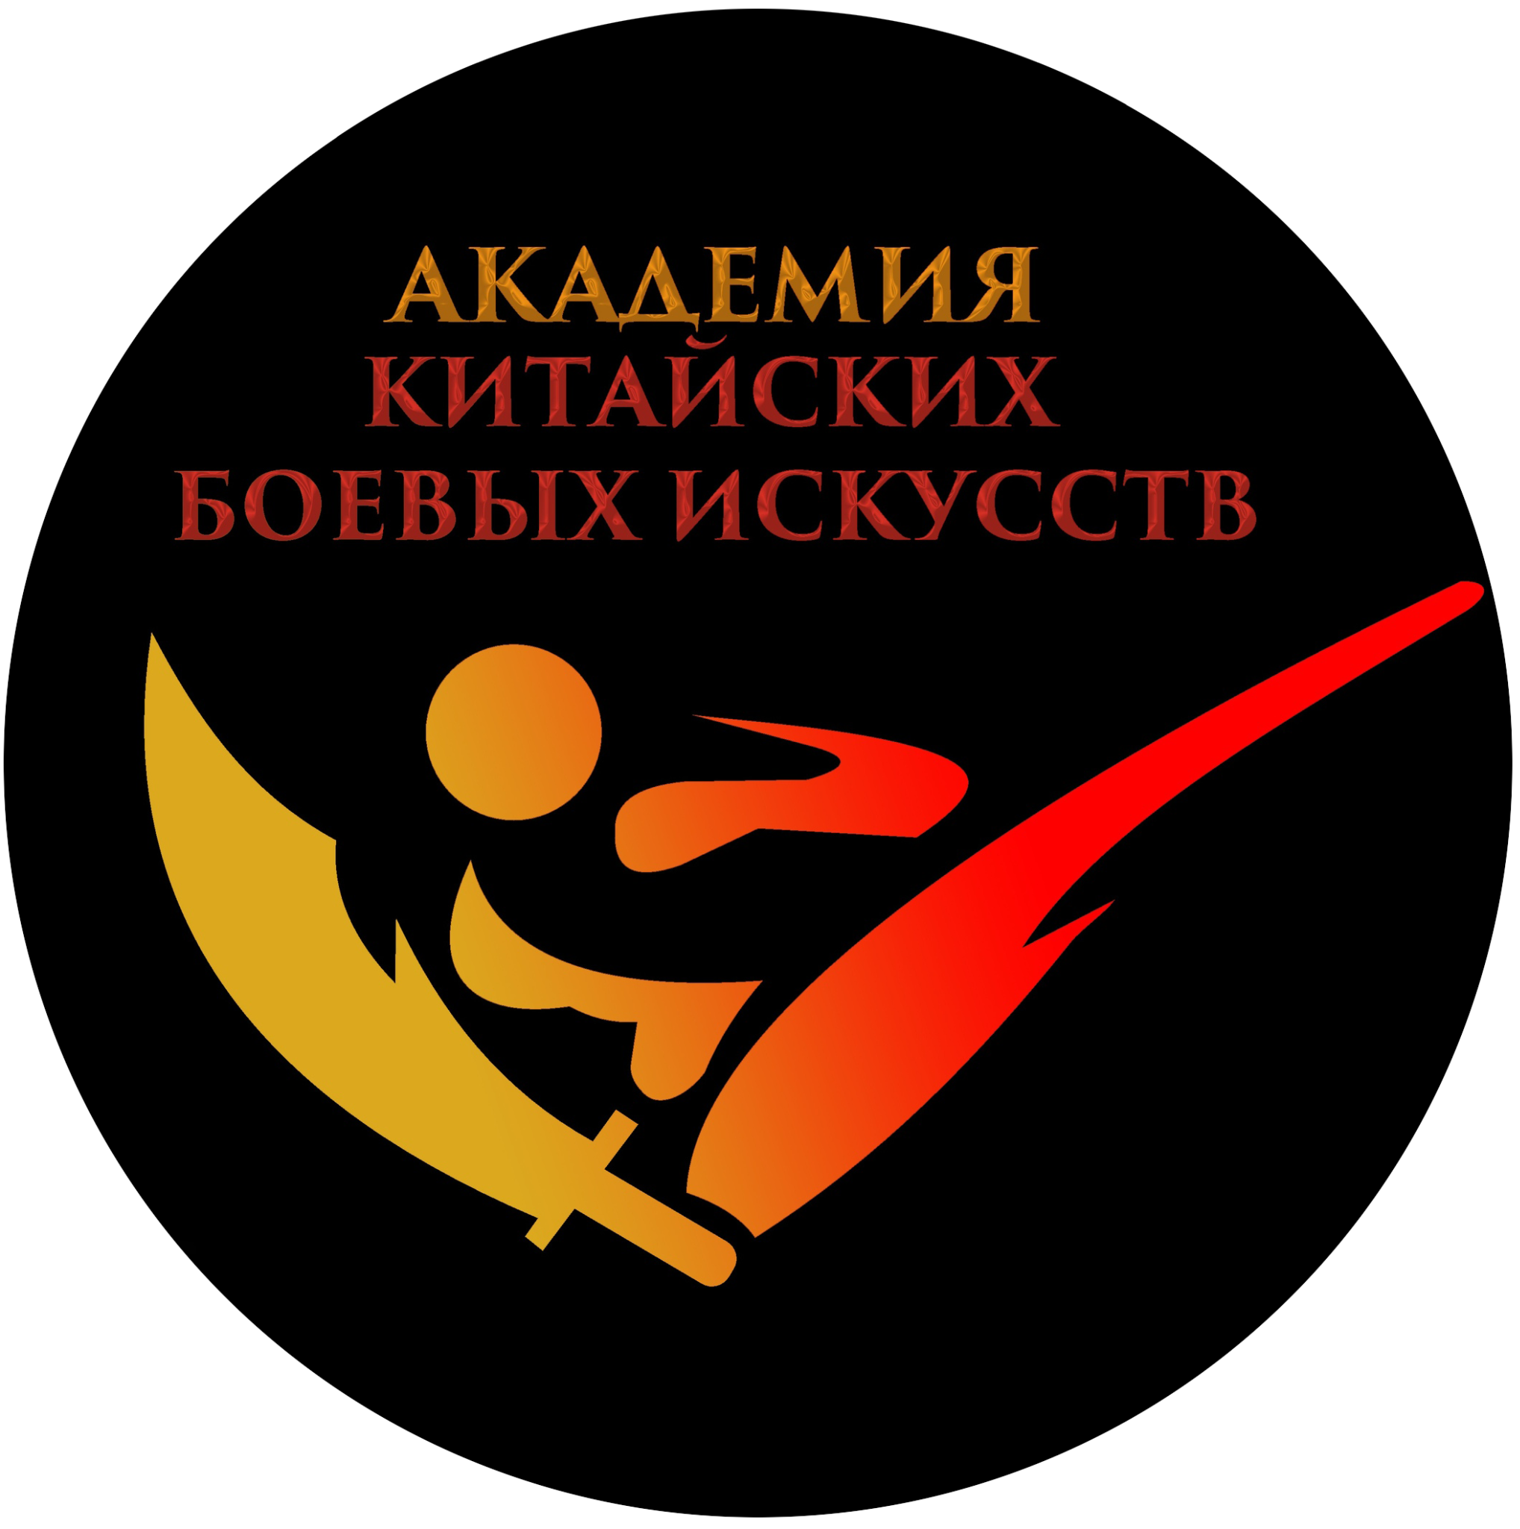

Дисциплины:

- Технические комплексы (традиционные и спортивные формы)
- Бои на макетах оружия (мечи, нунчаки, шесты)
- Туйшоу («толкающие руки»)
- Поединки Лайт-контакт

Данное положение является официальным вызовом на соревнования.

г. Москва, 2024 г.

Основная информация
Турнир и фестиваль пройдет 04 февраля 2024 в спортивном комплексе в Московской области.

Ключевые даты и моменты:
- Подача предварительной заявки до 01 декабря 2023 года.
- Подача итоговой заявки до 20 декабря 2023 года.
- Мандатная комиссия и взвешивание участников пройдет 04 февраля перед началом соревнований

Подача заявок осуществляется через официальный сайт Турнира и фестиваля https://kaishi.ru/.

В дисциплине Технические комплексы возможно участие в фестивальной или турнирной программе.

Фестивальная программа:
Все участники получают медали с символикой соревнований и диплом участника. Места не присуждаются, в дипломе указываются только полученные баллы. Каждое выступление дает небольшой вклад в общекомандный зачет независимо от полученных баллов.
Подходит новичкам для получения опыта участия в соревнованиях, а также мастерам, которым хочется выступить, но не интересен соревновательный момент.

Турнирная программа:
Награждаются только призовые места. Есть возможность принять участие в личном Многоборье и получить кубок и призы от спонсоров. Призовые места приносят много баллов в общекомандный зачет.

Стартовый взнос составляет 1500 рублей за участие в одном виде программы и 4000 рублей за участие в 3 видах и, далее, по 1000 рублей за каждый следующий вид.

I. Классификация и цели проведения
Открытый турнир и фестиваль боевых искусств «Кайши-2024» (далее Турнир и фестиваль) является независимым спортивным мероприятием.

Целями проведения Турнира и фестиваля являются:
- Популяризация и развитие восточных боевых искусств.
- Пропаганда здорового образа жизни.
- Обмен опытом тренеров-преподавателей и укрепление дружеских связей между клубами, секциями единоборств и спортивными школами.
- Выявление сильнейших спортсменов и команд.
- Совершенствование спортивного мастерства.

II. Сроки и место проведения
Турнир и фестиваль пройдет 04 февраля 2024. Место проведения: Россия, Московская область. Точный адрес будет направлен зарегистрированным участникам в январе 2024 года.

III. Организаторы
Общее руководство подготовкой и проведением Турнира и фестиваля осуществляется Конфедерацией восточных боевых искусств.

- Главный судья соревнований: Пятых Михаил Александрович
- Координатор соревнований: Андреев Антон Сергеевич

- Старший судья дисциплины Технические комплексы:
Шаврин Владимир Александрович
- Старший судья дисциплины Туйшоу:
Лавлинский Вадим Сергеевич.
- Старший судья дисциплины Бои на макетах оружия:
Марьин Сергей Владимирович
- Старший судья дисциплины Поединки Лайт-контакт:
Митенков Сергей Валерьевич

- Главный секретарь соревнований: Майданова Варвара Максимовна
- Технический секретарь соревнований: Иванов Станислав Дмитриевич

IV. Участники
К участию в Турнире и фестивале приглашаются дети и взрослые, занимающиеся восточными боевыми искусствами в спортивных секциях, клубах и школах без возрастных ограничений, имеющие допуск врача. Язык проведения Турнира и фестиваля: русский. Соревнования проходят в личном и командном зачёте. Количество команд и участников не ограничено.
Команда включает участников соревнований, совершеннолетнего руководителя команды и может включать представителя команды, не являющегося участником соревнований.
Руководители команд несут полную ответственность за жизнь и здоровье членов своих команд, а также соблюдение техники безопасности во время проведения соревнований.
Участники могут выступать в спортивной форме или традиционной одежде для занятий восточными единоборствами. Не допускается наличие на форме символики, кроме символики команды (клуба, секции) и символики соревнований.

V. Дисциплины

1. Технические комплексы

1.1. Правила проведения
Судейство формальных технических комплексов осуществляется в соответствии с правилам Конфедерации восточных боевых искусств.
Соревновательные категории определяются разделом VI данного положения.

1.2. Фестивальная и турнирная программа
В рамках дисциплины Технические комплексы возможно выступление в рамках фестивальной или турнирной программ:
В рамках фестивальной программы все участники получают медали с символикой соревнований и диплом участника. При этом места не присуждаются, а в дипломе указываются только полученные баллы.
В рамках турнирной программы награждаются только призовые места (1, 2 и 3 или только 1 при числе участников в соревновательной группе меньше 5).
Участие в турнирной программе возможно при условии участия в возрастной категории не ниже F/M12 и длительности выполняемого комплекса не менее минуты.

1.3 Виды дисциплины Технические комплексы
В дисциплине Технические комплексы соревнования проходят в следующих видах:

Индекс | Вид | Комментарий
Индивидуальные выступления без оружия, спортивная программа
S01 | Чанцюань базовый | до 32 форм включительно
S02 | Наньцюань базовый
S03 | Чанцюань продвинутый | 46 форм, гуйдин, самосоставленные
S04 | Наньцюань продвинутый
Индивидуальные выступления с оружием, спортивная программа
SW1 | Гунь
SW2 | Наньгунь
SW3 | Дао
SW4 | Наньдао
SW5 | Цян
SW6 | Цзянь
Индивидуальные выступления без оружия, традиционная программа
T01 | Южные стили | Цайлифо, Хэйлунцюань, Тулунцюань, Наньцюань и т.д.
T02 | Шаолиньские стили | Шаолиньцюань, Лоханьцюань
T03 | Северные стили | Ча-, Хуа-, Пао-, Минцзун цюань, Пигуа, Фаньцзыцюань
T04 | Подражательные стили | Богомол, Журавль, Орёл, Змея, Связанные руки, пьяный кулак, и др.
T05 | Внутренние стили | Багуа, Бацзи, Синъи
T06 | Тайцзицюань
Индивидуальные выступления с оружием, традиционная программа
TW1 | Короткое клинковое оружие | все виды дао, цзянь и др.
TW2 | короткое неклинковое оружие | веер, тонфа и др.
TW3 | длинное клинковое оружие | копьё, пудао, дадао и др.
TW4 | длинное неклинковое оружие | палка, посох и др.
TW5 | гибкое оружие | шэнбяо, цепь, кнут и др.
TW6 | парное оружие | мечи, нунчаки, палки, топоры и др.
TW7 | другие виды оружия | нунчаки, цеп, лавочка и др.
Парные и групповые виды
G1 | Дуйлянь без оружия
G2 | Дуйлянь с оружием
G3 | Дуйлянь. Другие виды
G4 | Групповое выступление

2. Дисциплина Бои на макетах оружия

2.1. Правила проведения
Судейство дисциплины Бои на макетах оружия осуществляется в соответствии с правилам Конфедерации восточных боевых искусств.
Соревновательные категории определяются разделом VI данного положения без разделения на весовые категории.
Поединок ведется до первого результативного действия и не более минуты (по системе “Марафон”) или не более одной минуты (при двух или трех участниках в группе). Действия оцениваются в баллах: попадание в конечность — 1 балл, в корпус — 2 балла, по голове — 3 балла, потеря соперником оружия — 3 балла. При обоюдном попадании баллы получают оба спортсмена. Запрещены тычки в область головы, удары на пронос, касание макетом пола, метание макета, удары по суставам.
Участник, нарушивший правила, получает за первое замечание минус один балл, за второе замечание — минус два балла, за третье замечание — дисквалификация в данной дисциплине.

2.2. Система проведения
Соревнования проводятся по системе “Марафон” при наличии более 3 участников в группе. Участники выстраиваются в колонну по росто-весовым показателям, все участники вызываются последовательно. Поединок ведется до первого результативного действия. Проигравший уходит в конец колонны, победитель остается на следующий поединок.
В случае двух участников в группе проводится один поединок по два раунда по минуте. Победитель определяется по сумме баллов. При равных баллах поединок продолжается до первого результативного действия.
В случае трех участника в группе поединки ведутся по системе “каждый с каждым”. Победитель определяется по сумме баллов. При равных баллах поединок продолжается до первого результативного действия.

2.3 Виды дисциплины Бои на макетах оружия
Индекс | Вид макета оружия
X1 | Меч
X2 | Шест
X3 | Нунчаки
X4 | Парное оружие

3. Дисциплина Туйшоу

3.1. Правила проведения
Судейство дисциплины Туйшоу осуществляется в соответствии с правилам Конфедерации восточных боевых искусств.
Соревновательные категории определяются разделом VI данного положения.
Поединок ведется до первого результативного действия: сдвинута одна нога — 1 балл, две ноги — 2 балла, касание третьей точкой опоры — 3 балла. Запрещены действия в шею, голову, ниже пояса, любые захваты с закрытыми пальцами, пересечение руками линии позвоночника.
Участник, нарушивший правила, получает за первое замечание минус один балл, за второе замечание — минус два балла, за третье замечание — дисквалификацию в данной дисциплине.

3.2. Система проведения
Система проведения аналогична описанной в разделе 2.2 данного положения.

3.2 Виды дисциплины Туйшоу
Индекс | Вид
T1 | Туйшоу на месте

4. Дисциплина Поединки Лайт-контакт

4.1. Правила проведения
Судейство дисциплины Поединки Лайт-контакт осуществляется в соответствии с правилам Конфедерации восточных боевых искусств. Соревновательные категории определяются разделом VI данного положения.
К участию в дисциплине Поединки Лайт-контакт допускаются участники от 10 лет.

4.2. Система проведения
Поединки Лайт-контакт проводятся по олимпийской системе.

4.3 Виды дисциплины Поединки Лайт-контакт
Индекс | Вид
L1 | Поединки Лайт-контакт

5. Личное многоборье
В рамках турнирной программы в каждой возрастной категории (начиная с F/M12) определяются призовые места в личном многоборье на основании суммы баллов:
- наивысшего балла, полученного участником в дисциплине Технические комплексы (виды без оружия);
- наивысшего балла, полученного участником в дисциплине Технические комплексы (виды с оружием);
- Коэффициента за занятое место в одной из контактных дисциплин: бои на макетах оружия, туйшоу, лайт-контакт.

Коэффициент в контактном виде определяется следующим образом: за основу берется самый массовый контактный вид в конкретной половозрастной группе. Участник, занявший последнее место, получает надбавку в 0,1 балл. Предпоследнее место получает 0,2 балла. И так далее до первого места.
Пример:
В группе F5 в боях на мечах 11 человек, в туйшоу 7 человек, а в боях на нунчаках 5 человек. Тогда участник, занявший первое место в любом из этих видов, получает 1,1 балл. Второе место - 1 балл. И так далее.
Если участник выступает в нескольких контактных видах, учитывается лучший результат.

6. Командное многоборье
Все команды, участвующие в Турнире и фестивале, принимают участие в командном многоборье.
Каждое выступление участника команды в фестивальной программе дисциплины Технические комплексы приносит 1 балл в командный зачет.
Призовые места, занятые участниками команды в турнирной программе дисциплины Технические комплексы, приносят в командный зачет: 1 место — 7 баллов, 2 место — 5 баллов, 3 место — 3 балла, места ниже третьего приносят 1 балл. При этом демонстрация дуйлянь рассматривается как одно выступление.
Места команд в групповых выступлениях дисциплины Технические комплексы приносят: за 1 место — 21 балл, 2 место — 14 балла, 3 место — 7 баллов, места ниже третьего — 3 балла.
Призовые места, занятые участниками команды в дисциплинах Туйшоу, Бои на макетах оружия и Лайт-контакт приносят в командный зачет: 1 место — 7 баллов, 2 место — 5 баллов, 3 место — 3 балла, места ниже третьего приносят 1 балл.

VI. Соревновательные категории
Участники Турнира и фестиваля делятся на половозрастные и весовые категории (в некоторых дисциплинах).
Название категории состоит из буквы, определяющей пол участников (F - женский, M - мужской), максимального возраста участников группы и, если применимо, верхней границы веса. Например, F17.65 означает: девушки до 17 лет, вес до 65 кг. Все цифры указаны включительно.
Возраст участника определяется по количеству полных лет на день открытия соревнований.
Организаторы оставляют за собой право объединять категории в случае количества участников менее 3. При этом, в случае объединения по весу, более легкая категория включается в более тяжелую, по возрасту — более младшая в более старшую. При объединении разнополых групп новая группа получает наименование FM.
Половозрастные и весовые категории для дисциплин Технические комплексы, Бои на макетах оружия, Туйшоу:

 | До 7 | 8-9 лет | 10-12 лет | 13-14 лет | 15-17 лет | 18-30 лет | 31-45 лет | 46 лет и старше
Технические комплексы
 | F/M7 | F/M9 | F/M12 | F/M14 | F/M17 | F/M30 | F/M45 | F/M46+
Бои на макетах оружия
 | F/M7 | F/M9 | F/M12 | F/M14 | F/M17 | F/M30 | F/M45 | F/M46+
Туйшоу
до 20 кг |  |  | F/M12.35 | F/M14.40 | F/M17.45 | F/M18+.50
21-25 кг
26 - 30 кг
31-35 кг
36 - 40 кг |  |  | F/M12.40
41 - 45 кг |  |  | F/M12.45 | F/M14.45
46 - 50 кг |  |  | F/M12.50 | F/M14.50 | F/M17.50
51 - 55 кг |  |  | F/M12.35 | F/M14.45 | F/M17.55 | F/M18+.60
56 - 60 кг |  |  | F/M12.60 | F/M14.60 | F/M17.60
61 - 65 кг |  |  | F/M12.61+ | F/M14.65 | F/M17.65 | F/M18+.70
66 - 70 кг |  |  |  | F/M14.66+ | F/M17.70
71 - 80 кг |  |  |  |  | F/M17.80 | F/M18+.80
81 - 90 кг |  |  |  |  | F/M17.81+ | F/M18+.90
от 91 кг |  |  |  |  |  | F/M18+.91+

Половозрастные и весовые категории для дисциплины
Поединки Лайт-контакт (девочки, девушки, женщины)

 | 7-8 лет | 9-10 лет | 11-12 лет | 13-14 лет | 15-16 лет | 17-18 лет | 19 лет и старше
Поединки Лайт-контакт (девочки, девушки, женщины)
до 21 кг | LF8.21 | LF10.24 | LF12.27 | LF14.44 | LF16.48 | LF18.52 | LF19+.52
до 24 кг | LF8.24
до 27 кг | LF8.27 | LF10.27
до 30 кг | LF8.27+ | LF10.30 | LF12.30
до 33 кг |  | LF10.30+ | LF12.33
до 36 кгг |  |  | LF12.33+
до 39 кг
до 40 кг
до 42 кг
до 44 кг
до 48 кг |  |  |  | LF14.48
до 52 кг |  |  |  | LF14.52 | LF16.52
до 56 кг |  |  |  | LF14.56 | LF16.56 | LF18.56 | LF19+.56
до 60 кг |  |  |  | LF14.56+ | LF16.60 | LF18.60 | LF19+.60
до 65 кг |  |  |  |  | LF16.65 | LF18.65 | LF19+.65
до 70 кг |  |  |  |  | LF16.65+ | LF18.65+ | LF19+.65+
до 75 кг
до 80 кг
до 85 кг
до 90 кг
свыше 90 кг

Половозрастные и весовые категории для дисциплины
Поединки Лайт-контакт (мальчики, юноши, мужчины)

 | 7-8 лет | 9-10 лет | 11-12 лет | 13-14 лет | 15-16 лет | 17-18 лет | 19 лет и старше
Поединки Лайт-контакт (мальчики, юноши, мужчины)
до 21 кг | LM8.24 | LM10.27 | LM12.30 | LM14.48 | LM16.48 | LM18.52 | LM19+.65
до 24 кг
до 27 кг | LM8.27
до 30 кг | LM8.30 | LM10.30
до 33 кг | LM8.33 | LM10.33 | LM12.33
до 36 кг | LM8.36 | LM10.36 | LM12.36
до 39 кг | LM8.39 | LM10.39 | LM12.40
до 40 кг | LM8.39+ | LM10.42
до 42 кг |  | LM10.42+ | LM12.44
до 44 кг
до 48 кг |  |  | LM12.44+
до 52 кг |  |  |  | LM14.52 | LM16.52
до 56 кг |  |  |  | LM14.56 | LM16.56 | LM18.56
до 60 кг |  |  |  | LM14.60 | LM16.60 | LM18.60
до 65 кг |  |  |  | LF14.65 | LM16.65 | LM18.65
до 70 кг |  |  |  | LM14.65+ | LM16.70 | LM18.70 | LM19+.70
до 75 кг |  |  |  |  | LM16.75 | LM18.75 | LM19+.75
до 80 кг |  |  |  |  | LM16.75+ | LM18.80 | LM19+.80
до 85 кг |  |  |  |  |  | LM18.80+ | LM19+.85
до 90 кг |  |  |  |  |  |  | LM19+.90
свыше 90 кг |  |  |  |  |  |  | LM19+.90+

VII. Награждение
По итогам Турнира и фестиваля награждаются:
Все спортсмены, выступившие в фестивальной программе дисциплины Технические комплексы — дипломом и медалью с символикой мероприятия.
Все спортсмены, занявшие призовые места в турнирной программе дисциплины Технические комплексы, а также в дисциплинах Туйшоу, Бои на макетах оружия и Поединки Лайт-контакт — дипломом и медалью соответствующей занятому месту.
Спортсмены, занявшие 1, 2 и 3 места по сумме баллов в личном многоборье, награждаются дипломом, медалью, кубком и призом от спонсора:
1 место - сертификат от спонсора на 5000.
2 место - сертификат от спонсора на 3000.
3 место - сертификат от спонсора на 1000.
Команды, занявшие 1, 2 и 3 места по сумме баллов в командном многоборье, награждаются дипломом, кубоком и призом от спонсора:
1 место - сертификат от спонсора на 20000.
2 место - сертификат от спонсора на 15000.
3 место - сертификат от спонсора на 10000.

VIII. Финансирование
Финансирование Турнира и фестиваля производится из средств стартовых взносов участников, средств спонсоров и собственных средств Конфедерации восточных боевых искусств.
Стартовый взнос участника Турнира и фестиваля зависит от числа видов, в которых выступает спортсмен, и составляет:
За выступление не более чем в 1 виде любой дисциплины: 1500 рублей.
За выступление не более чем в 3 видах любых дисциплин: 4000 рублей.
За выступление более чем в 3 видах любых дисциплин: 4000 рублей и по 1000 рублей за каждый следующий вид (4-ый, 5-ый и т.д.).
Расходы, связанные с проездом и проживанием участников, берут на себя команды.

IX. Судейство
Судейство на соревнованиях осуществляется в соответствии с правилами, указанными в разделах 1.1, 2.1, 3.1, 4.1 настоящего положения.
Состав судейских бригад по каждой дисциплине формируется Конфедерацией восточных боевых искусств.
Апелляции на решения судей подаются руководителем или представителем команды в письменном виде на имя главного судьи Турнира и фестиваля. К апелляции прилагаются видеоматериалы выступления. Решение главного судьи соревнований является окончательным.

X. Подача заявок
Подача заявок осуществляется через официальный сайт Турнира и фестиваля https://kaishi.ru. Заявка подается в два этапа: на первом этапе регистрируется команда и создается личный кабинет руководителя команды. На втором этапе руководитель команды самостоятельно заполняет сведения об участниках команды и видах программы, в которых они планируют принять участие.
Ключевые даты и моменты:
- Подача предварительной заявки до 01 декабря 2023 года.
- Подача итоговой заявки до 20 декабря 2023 года.

Список документов необходимых для участия в Турнире и фестивале:
- медицинская справка или расписка
- страховка на период проведения Турнира и фестиваля
- согласие на обработку персональных данных.

